Мәктәп исеме
Татарстан Республикасы Арча муниципаль районының "Утар-Аты төп гомуми белем мәктәбе" муниципаль бюджет гомуми белем учреждениесе
1. Чараның исеме
" Туган телләр һәм халыклар бердәмлеге елы"
2.Чараның дәрәҗәсе (мәктәп, районкүләм, республика)
Мәктәп
3. Уткәрү вакыты
01.02.2021
4. Катнашучылар саны
16
5. Чараның кыскача эчтәлеге
1 нче февральдә 9 класс укучылары “Туган телләр һәм халыклар бердәмлеге ” елына багышланган стендны төзеделәр.Укучылар “Туган телләр һәм халыклар бердәмлеге елы” уңаеннан, якташ язучыларыбызның әсәрләре урын алган күргәзмә ясадылар.
6. Сайтта, соц. челтәрләрдә чараны чагылдырган сылтама
https://www.instagram.com/p/CKv2r-uh_8X/?utm_source=ig_web_copy_link
7. СМИ
Место для ввода текста.
8. СМИ
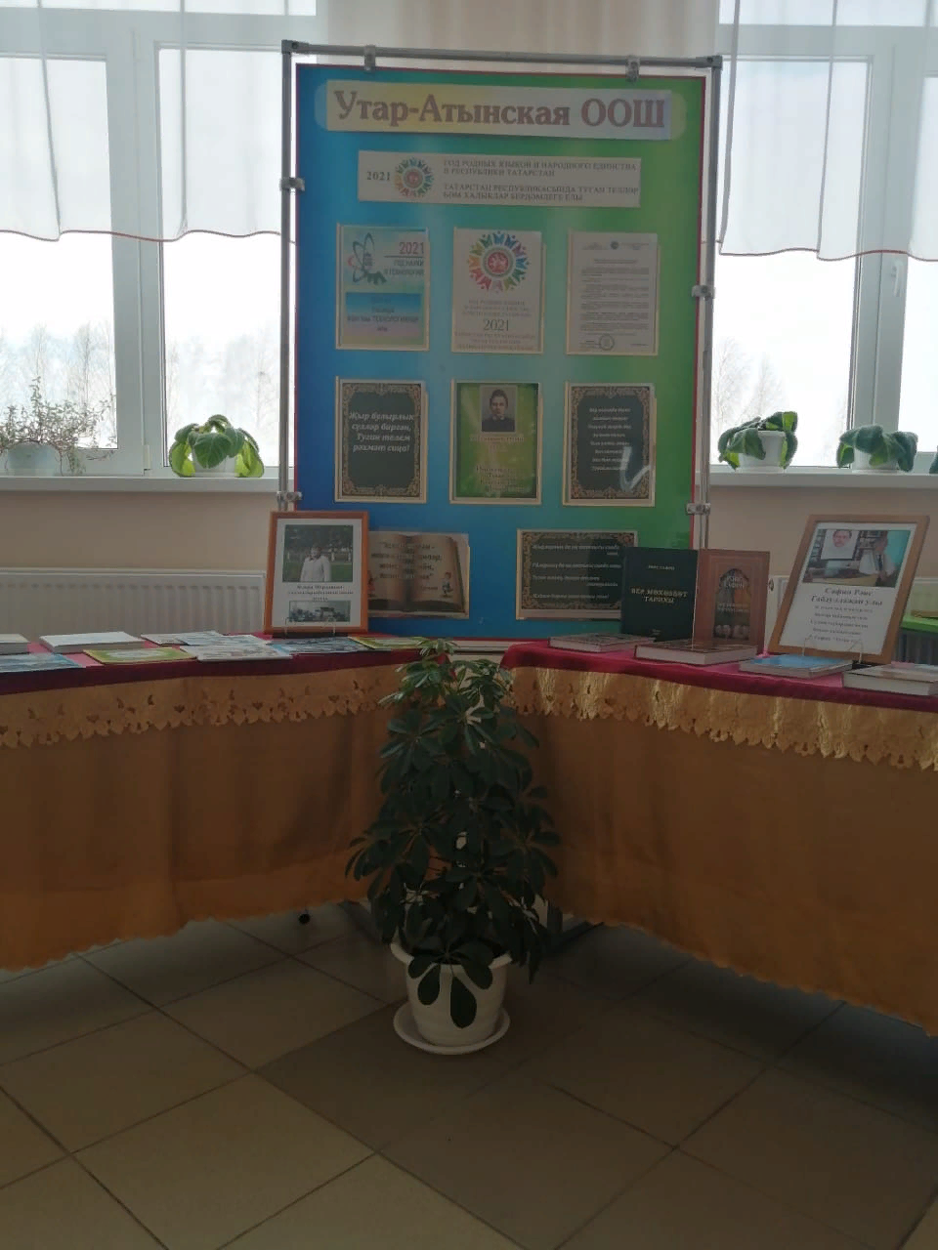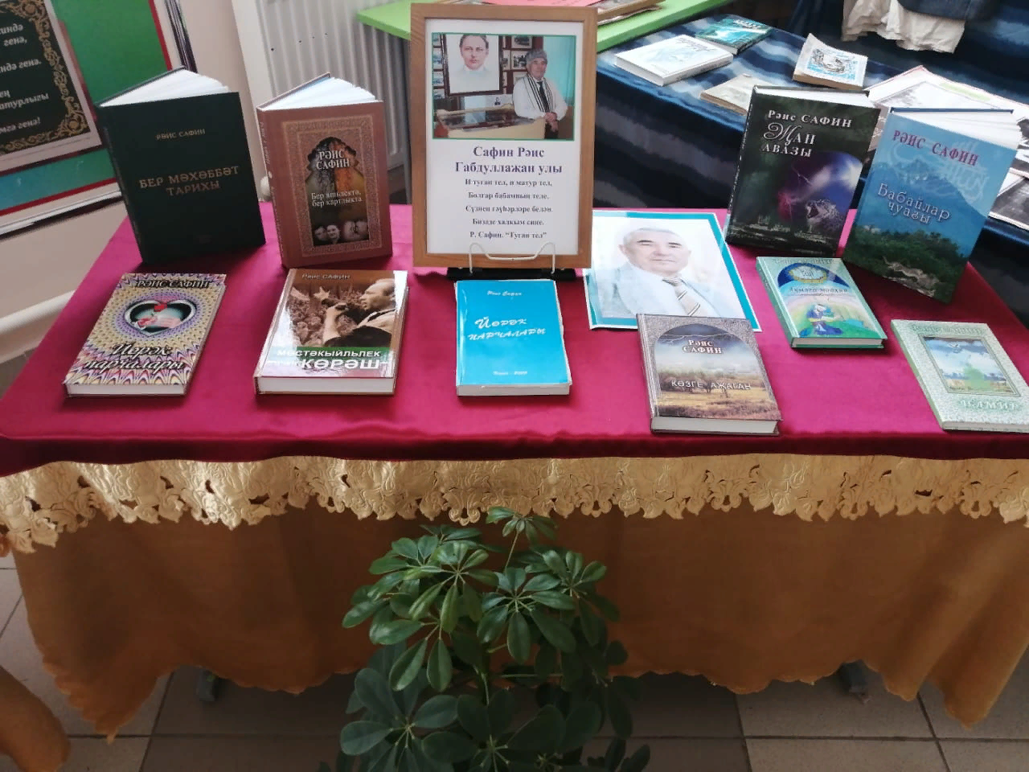

Название образовательного учреждения
МБОУ «Утар-Атынская ООШ» Арского муниципального района Республики Татарстан
- Название мероприятия
"Год родных языков и народного единства"
- Уровень (школьный, районный, межрайонный, республиканский)
школьный
3. Дата проведения
01.02.2021
4. Охват
16
5. Краткое содержание
1 февраля учащиеся 9 класса составили стенд, посвященный Году родного языка и народного единства. Учащиеся также составили выставку писателей из наших земель.
6. Ссылка на освещение мероприятия на сайте ОУ, соц. сетях
https://www.instagram.com/p/CKv2r-uh_8X/?utm_source=ig_web_copy_link
7. Задействованные СМИ
Место для ввода текста.
8. СМИ

